Консультация

«Пластилинография, как средство развития

мелкой моторики рук у детей дошкольного возраста»

Уважаемые коллеги! Посмотрите, пожалуйста, на свои руки и полюбуйтесь ими. Сколько тайн хранит в себе рука. Руке посвящали стихи, писали оды. Народ придумывал загадки, пословицы: «Двое белых лебедей – у каждого

по пять детей». «У двух матерей по пяти сыновей», «Лучше синица в руках, чем журавль в небе», «Рука руку моет, а две руки — лицо», «Глаза боятся, а руки делают».

Я не случайно завела разговор о руке.

В последнее время у детей дошкольного возраста снижается уровень развития мелкой моторики рук, что существенно отражается на общем развитии ребенка и на развитии речи в том числе.

Уровень развития мелкой моторики– один из показателей интеллектуальной готовности к школьному обучению. Обычно ребёнок, имеющий высокий уровень развития мелкой моторики, умеет логически рассуждать у него достаточно развиты память и внимание, связная речь.

Для развития мелкой моторики рук очень хорошо подходит техника пластилинография. И к тому же это отличная возможность развития творческих способностей. Понятие «пластилинография» имеет два смысловых корня: «графия» -создавать, изображать, а первая половина слова «пластилин» подразумевает материал, при помощи которого осуществляется исполнение замысла. Принцип этой техники заключается в создании лепной картины с изображением более или менее выпуклых, полуобъемных объектов на горизонтальной поверхности.

Рисованием пластилином с детьми можно начать заниматься уже с младшего

возраста. Существует множество различных приемов рисования пластилином, но рекомендуется начинать обучение с наиболее простых:

- рисование пластилиновыми веревочками или "колбасками";

- рисование мазками;

- заполнение фрагментов картин пластилиновыми шариками;

к более сложным:

- процарапывание по пластилину;

- вырезание отдельных заранее картин, заполнение их дополнительными материалами, например, бусинками, крупами, различными семечками, кружевами.

На первом этапе (2 младшая группа) используем восковой пластилин, знакомим с простыми приёмами изображения: нажим. размазывание (травка, ручеёк, солнышко). Раскатывая пластилин круговыми и прямыми движениями, сплющивая, украшаем различные силуэты: мухомору и божьей коровке дорисовываем точечки, снег на ёлочке; украшаем ёлочку шариками, яблочки на яблоньке и так далее. Силуэты предлагаются небольших размеров, чтобы дети не утомлялись и получали радость от своих работ.

Второй этап (средняя группа) **–** продолжается освоение доступных приемов изображения. На этом этапе большое значение начинает приобретать цвет пластилина, как средство выразительности, средство передачи признаков изображаемых предметов. Развиваем умение размазывать пластилин по шаблону, затем учимся делать лепные украшения двумя способами: налепом, шариковым и жгутиковым способом, выполнение простых композиций.

Третий этап (старший возраст) - создание условий для свободного варьирования накопленного опыта и самостоятельного применения в работе. Этот этап подразумевает комбинирование известных способов с новыми, поиск альтернативных решений. На этом этапе дети создают основу для будущей композиции (фон) – прижимают и размазывают пластилин по плотной основе. Затем выполняют задуманную композицию. Если необходимо, можно сделать предварительный набросок карандашом или стекой.

Виды пластилинографии:

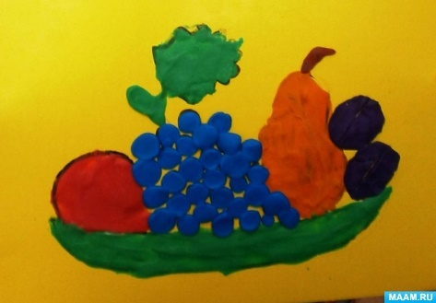**Прямая пластилинография**

Прямая пластилинография - изображение лепной картины на горизонтальной поверхности. В данной технике могут работать все дети, начиная с младшего возраста. Для этого возраста можно подготовить простые, несложные изображения без мелких деталей. Такой рисунок лучше заполнять более мягким пластилином, таким как восковой. Размазывать пластилин лучше всего пальцами, так получается эффект мазка масляными красками.

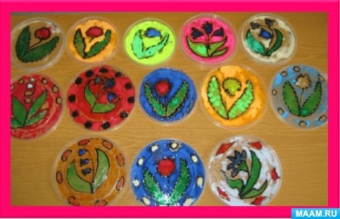**Обратная пластилинография**

Обратная пластилинография (витражная) - изображение лепной картины с обратной стороны прозрачной поверхности. Такой вид пластилинографии используется на стекле. Детям дошкольного возраста на стекле работать нельзя, поэтому можно заменить на пластик или оргстекло. Рисунок наносится маркером, а потом наносится пластилин. Пластилин для начала надо хорошо размять, разогреть. Когда пластилин станет мягким, наносим его на поверхность, наносить можно при помощи рук или стека. Тщательно размазывая по стеклу так, чтобы слой пластилина был тонкий.

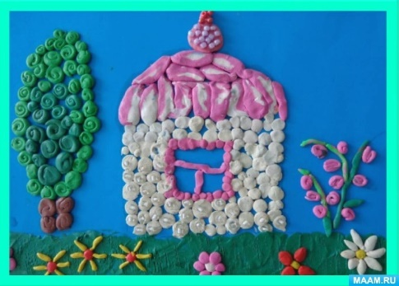**Модульная пластилинография**

Модульная пластилинография - изображение лепной картины с использованием различных элементов валиков, шариков, дисков. Такая техника пластилинографии является сложной, потому что ребенку необходимо овладеть всеми приемами лепки. Сначала мы переносим рисунок на поверхность и начинаем заполнять каждый элемент рисунка пластилином соответствующего цвета. Это можно сделать небольшими штрихами, целыми деталями или жгутиками.

**Мозаичная пластилинография**

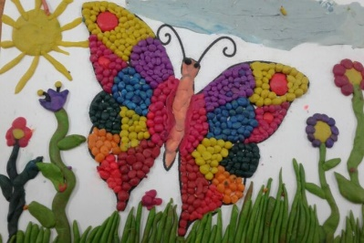Мозаичная пластилинография - изображение лепной картины с помощью шариков из пластилина. Данная техника является самой простой в пластилинографии, так как все элементы скатываются в шарик. Самое главное подбирать красивые цвета и аккуратно заполнить рисунок, не выходя за контуры.

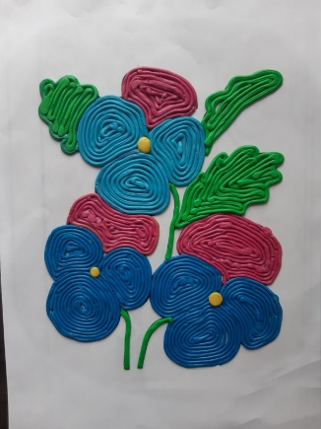**Контурная пластилинография**

]Контурная пластилинография - изображение рисунка при помощи жгутов. Данная техника требует от ребенка усидчивости и кропотливой работы, поэтому данная техника больше подойдет для старших групп. Пространство рисунка заполняем жгутиками, которые были предварительно подготовлены ребенком или воспитателем. Воспитатель может подготовить такие жгуты при помощи шприца. Пластилин помещаем в шприц, а шприц в горячую воду. Через 2-3 минуты можно выдавливать пластилин, получаются одинаковые жгутики.

**Многослойная пластилинография**

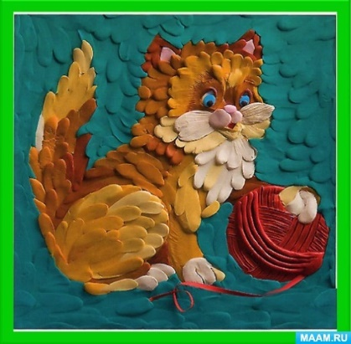Многослойная пластилинография - объемное изображение лепной картины с последовательным нанесением нескольких слоев. С помощью такой техники можно выполнить очень яркий и красивы сюжет. Такая техника подойдет для изображения пейзажа, когда один слой закрывается другим

В результате работы с пластилином, кисти рук приобретают хорошую подвижность, гибкость, постепенно исчезает скованность движений, улучшаются навыки самообслуживания, меняется нажим при работе с карандашом, повышается творческая активность воспитанников, что позволяет говорить о том, что использование пластилинографии способствуют развитию мелкой моторики у детей дошкольного возраста.